Простое число называют регулярным, если оно не делит числителей первых p-3 чисел Бернулли (в их несократимом виде).
Числа Бернулли: определяются из рекуррентного соотношения
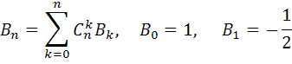
или другими способами [1].
Другое определение:
Регулярное простое число — в теории чисел, нечётное простое число р, для которого число классов дивизоров кругового поля не делится на р.
Несколько первых регулярных простых чисел:
3, 5, 7, 11, 13, 17, 19, 23, 29, 31, 41, … последовательность A007703 в OEIS.

ЗАДАНИЕ:
Составить программу (на С++) , реализующую алгоритм нахождения регулярных простых чисел.

(если нужно, скину полный текст курсовой)

